Spoštovani starši,

Planinski tabor na Jezerskem se bo kmalu začel, zato bi vas želela seznaniti še z zadnjimi napotki.

Taborni prostor je lociran cca 400m od Planšarskega jezera. Do njega se lahko pride po južni ali severni strani jezera. Točna lokacija je označena na sliki spodaj.

Pozorno si oglejte lokacijo prostora, saj je nedaleč stran (150 m južneje) postavljen še en taborni prostor, ki pa je večji od našega.

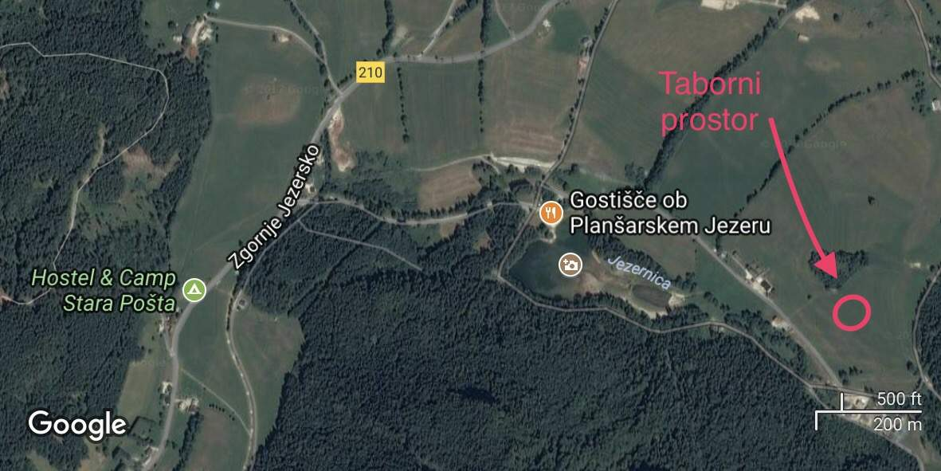

Prosimo vas, da otroke pripeljete na tabor v nedeljo 13. 8. med 10. in 11. uro.

Na ta dan bo na Jezerskem potekala tudi prireditev Ovčarski bal. Organizator nas je obvestil, da bo od 11.30. ure okrog jezera popolna zapora ceste, zato vam svetujemo, da ne kasnite s prihodom. V kolikor vas bo ustavil reditelj, mu povejte, da prihajate na tabor Planinskega društva Domžale.

S seboj prinesite:

- izpolnjeno zdravniško potrdilo
- zdravstveno izkaznico
- 20€ za kavcijo/otroka

Na taborni prostoru bomo imeli organizirano tudi pošto. V kolikor bi želeli vašemu otroku poslati kakšno pismo/razglednico, jo pošljite na spodnji naslov, vendar jo oddajte najkasneje do srede, da jo bo poštar zagotovo dostavil.

Trgovina Jezerjan
(Tabor MOPDD, Ime Priimek otroka)
Zg. Jezersko 56a
4206 Zg. Jezersko
Prosimo vas, da otroci s seboj ne prinašajo mobilnih telefonov. V kolikor bodo imeli domotožje, se bomo z njimi pogovorili, nato pa jim omogočili, da vas pokličejo. Za kakršnakoli vprašanja vam bomo na voljo na 041 773 206 (Urška Novak).

Kot smo omenili na sestanku s starši, se kar nekaj težav pojavlja s prinešenimi sladkarijami od doma. Mlajši otroci nimajo občutka, koliko sladkarij lahko pojejo naenkrat, zato smo se srečevali z bolečimi trebuščki in neješčnostjo v prvih dneh tabora. Tudi mravlje v šotorih niso bile redkost. Da bi se takim situacijam izognili, smo letos kupili posebno škatlo "Sladki zaklad", kamor boste lahko ob prihodu oddali prinešene sladkarije. Te bomo potem po kosilih postopoma razdelili med otroke. Tudi, če s seboj ne prinesete ničesar, vaši otroci ne bodo ostali brez sladkarij, saj jih na turah ob vmesnih počitkih razveselimo s kakšno čokolado in suhim sadjem.

Naše ture nas bodo vodile tudi mimo kakšne koče, poleg tega pa imamo dvakrat v programu tudi obisk trgovine, zato naj imajo otroci s seboj tudi nekaj žepnine (max 20€).

Na taboru bomo tudi ustvarjali, med drugim slikali na platno/majice. Če imate doma kakšno staro belo majico, ki bi jo lahko pobarvali, jo lahko prinesejo s seboj.

S tem se bom poslovila, želim vam nekoliko hladnejši teden kot ga zaključujemo in lep pozdrav do nedelje.

Urška Novak, vodja tabora

